Федеральное государственное бюджетное
образовательное учреждение высшего образования
«Новосибирский государственный технический университет»

Кафедра теоретической и прикладной информатики

Лабораторная работа № 3

по дисциплине «Технология разработки программного обеспечения»
 | Место для ввода текста. | Ерощенко Артём
 | Группа ПМИ-33 | Кауфман яна
 |  | КОВАЛЕВА МариЯ
 | Преподаватели | Зайцев М.Г.
Новосибирск, 2026

Цель:
Целями данного лабораторного практикума является формирование практических навыков:
- проектирования программ в технологии «абстрактных типов данных»;
- реализации абстрактных типов данных с помощью классов С++;
- использования библиотеки визуальных компонентов для построения интерфейса.

Задание:
Реализовать калькулятор для выполнения вычислений над заданными в соответствии с вариантом числами, используя классы С++ и библиотеку визуальных компонентов для построения интерфейса.
№ Варианта | Тип числа | Прецеденты | операнды могут браться из |  | История | Настройки
 |  |  | памяти | буфера обмена
8 | действительное в системе счисления с основанием от 2 до 16 | 1-6 | да | да | да | нет

- Анализ задания:
Разработанная программа была разбита на 8 модулей:
- TPNumber.cs – модуль, реализующий абстрактный тип данных «p-ичное число». Содержит класс TPNumber, который представляет действительное число в системе счисления с основанием от 2 до 16. Класс инкапсулирует значение числа (в десятичном виде), основание системы счисления и точность представления. Предоставляет конструкторы для создания числа из вещественного значения или строки, методы для выполнения арифметических операций (Add, Subtract, Multiply, Divide), функции (Square, Inverse), методы для преобразования числа в строку и обратно, а также свойство для изменения основания с автоматическим пересчётом значения. Реализует интерфейс ICloneable для создания копий объектов
- Editor.cs – модуль, реализующий класс Editor «Редактор p-ичных чисел». Отвечает за посимвольный ввод, хранение и редактирование строкового представления p-ичных чисел. Содержит поля для хранения текущего числа в виде StringBuilder и текущего основания системы счисления. Предоставляет методы для добавления цифр (AddDigit), добавления знака (AddSign), добавления разделителя дробной части (AddSeparator), удаления крайнего правого символа (Backspace), очистки числа (Clear), проверки на ноль (IsZero), а также методы для установки основания с автоматической конвертацией числа (SetBase) и проверки допустимости вводимого символа (IsValidChar).
- Processor.cs – модуль, реализующий параметризованный абстрактный тип данных «Процессор». Содержит обобщённый класс Processor<T>, который выполняет двухоперандные операции (Add, Subtract, Multiply, Divide) и однооперандные функции (Square, Inverse) над значениями типа T. Хранит левый операнд/результат (Lop_Res), правый операнд (Rop) и текущую операцию (Operation). Предоставляет методы для установки операндов (SetLeftOperand, SetRightOperand), установки операции (SetOperation), выполнения операции (ExecuteOperation), выполнения функции (ExecuteFunction) и сброса состояния процессора (Reset). Для работы требует, чтобы тип T поддерживал операции сложения, вычитания, умножения, деления и функции.
- Memory.cs – модуль, реализующий параметризованный абстрактный тип данных «Память». Содержит обобщённый класс Memory<T> для хранения одного числа типа T. Хранит число в поле Number и состояние памяти в поле State (On/Off). Предоставляет методы для работы с памятью: MC — очистить память (Clear), MS — сохранить значение (Store), MR — извлечь значение (Retrieve), M+ — добавить значение к содержимому памяти (Add). Состояние памяти автоматически изменяется при операциях сохранения и добавления. Содержит метод GetStateString для получения строкового представления состояния памяти ("M" или "").
- HistoryItem.cs – модуль, определяющий структуру записи истории вычислений. Содержит класс HistoryItem с полями: Timestamp (время создания записи), Expression (строка с выражением), Result (строка с результатом), Base (основание системы счисления, в которой выполнялось вычисление). Предоставляет конструктор для создания записи и переопределённый метод ToString для форматированного вывода записи в виде "[ЧЧ:ММ:СС] выражение = результат (осн. N)".
- CalculatorControl.cs – модуль, реализующий класс управления калькулятором CalculatorControl. Отвечает за координацию работы всех компонентов калькулятора: редактора (Editor), процессора (Processor<TPNumber>), памяти (Memory<TPNumber>) и истории (List<HistoryItem>). Содержит конечный автомат состояний калькулятора (CalculatorState: Start, Editing, OperationSet, ResultDisplayed, FunctionDone, Error). Предоставляет метод ExecuteCommand для обработки команд пользователя (цифры, операции, функции, память, буфер обмена). Реализует все прецеденты использования калькулятора: одиночные операции, операции с одним операндом, повторное выполнение операций, вычисление функций, вычисление выражений. Содержит события DisplayUpdated, MemoryStateUpdated, BaseChanged для обновления пользовательского интерфейса. Управляет формированием текущего выражения для отображения и записи в историю.
- MainForm.cs – модуль, реализующий главное окно приложения (класс MainForm, наследник Form). Отвечает за создание и размещение всех визуальных компонентов интерфейса: текстового поля для отображения числа (displayTextBox), метки состояния памяти (memoryLabel), метки текущего выражения (expressionLabel), выпадающего списка для выбора основания (baseComboBox), меню (Правка, Вид, Справка) и панели с кнопками (TableLayoutPanel). Содержит методы для динамического создания кнопок (AddButton, AddDigitButton, AddHexButton), обработки нажатий клавиш (Form_KeyDown, Form_KeyPress), обновления состояния кнопок при смене основания (UpdateDigitButtonsState). Обеспечивает взаимодействие пользователя с калькулятором через мышь и клавиатуру, а также работу с буфером обмена через меню.
- HistoryForm.cs – модуль, реализующий окно истории вычислений (класс HistoryForm, наследник Form). Отвечает за отображение списка выполненных операций в виде ListBox. Содержит кнопки «Очистить» для удаления всей истории и «Закрыть» для закрытия окна. Предоставляет метод RefreshHistory для обновления отображаемого списка при добавлении новых записей или очистке истории. Записи отображаются в обратном хронологическом порядке (сначала новые).

- Тестирование:
Входные данные | Результат | Примечание
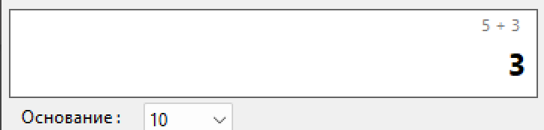 | 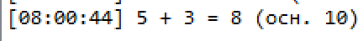 | Сложение чисел в  10-ичной сс
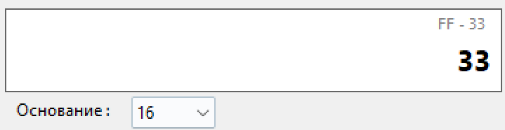 |  | Вычитание чисел в  16-ичной сс
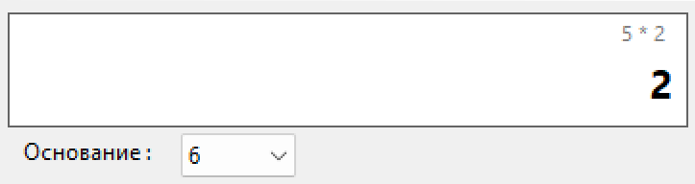 |  | Умножение числе в  6-ичной сс
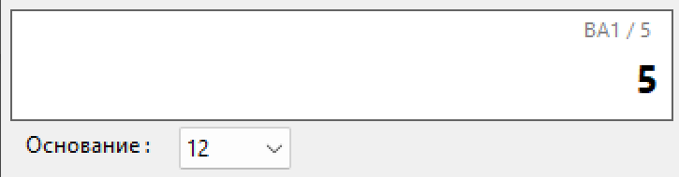 |  | Деление чисел в  12-ичной сс
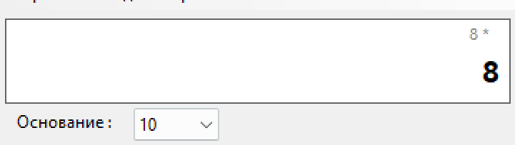 |  | Операция с одним  операндом
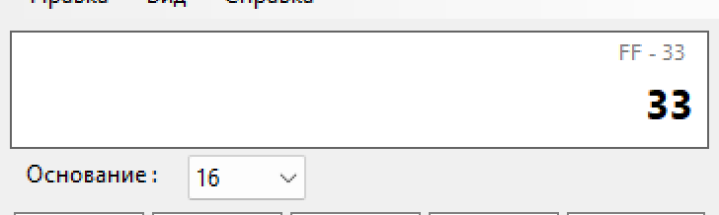 | 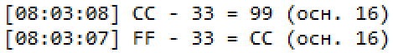 | Повторное выполнение
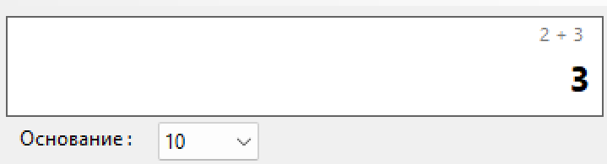  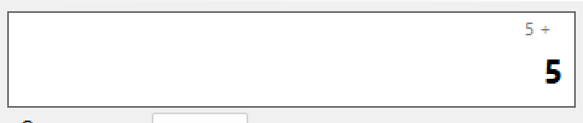 | 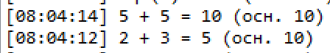 | Операция над результатом
A₁₆ Sqr |  | Возведение в квадрат
4₁₂ Rev |  | Операция 1\х
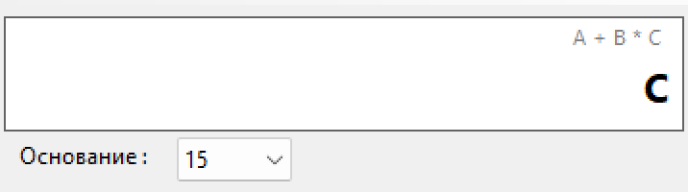 |  | Сложное выражение
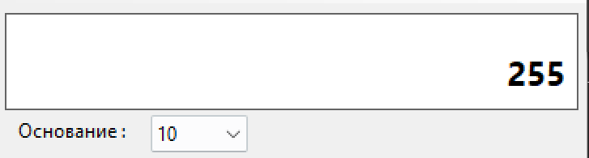 | 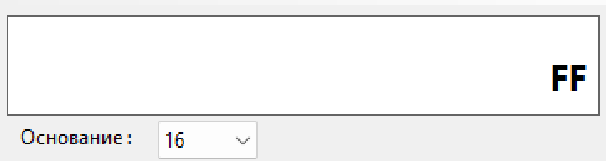 | Перевод числа в другую сс при её выборе

- Вывод:
В ходе выполнения лабораторной работы был проведено проектирование программ в технологии «абстрактных типов данных», реализованы абстрактные типы данных с помощью классов C#, были использованы библиотеки визуальных компонентов для построения интерфейсов.

- Приложение
Код представлен на GitHub: https://github.com/1n6ty/NSTU-lab/tree/TRPO/lab-3

